附件1：

参会回执

|  |  |  |  |
| --- | --- | --- | --- |
| **单位名称** | **姓名** | **职务** | **联系方式** |
|  |  |  |  |
|  |  |  |  |

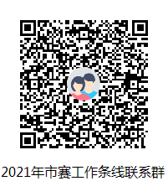

邮箱：150204256@qq.com

工作联系QQ群：883977142